《Android开发应用》课程实验报告

院（系）： 数学与信息科学学院 专业： 计算机科学与技术
班 级： 2020级计本一班 时间： 2023 年 4 月 25 日
实验名称 | 实验三webview |  |  |  |  | 指导老师 |  | 赵立
姓名 |  | 年级 | 20计本一班 | 学号 |  |  | 成绩
- 预习部分 预习成绩___________
1. 在Android应用中，三种核心组件：Activity、Service、BroadcastReceiver彼此是独立的，它们之所以可以互相调用、协调工作，最终形成一个具有一定功能的Android应用，主要是通过Intent对象协助来完成的。
“Intent”中文翻译为“意图”，是对一次即将运行的操作的抽象描述，包括操作的动作、动作涉及数据、附加数据等，Android系统则根据Intent的描述，负责找到对应的组件，并将Intent传递给调用的组件，完成组件的调用。因此，Intent在这里起着媒体中介的作用，专门提供组件互相调用的相关信息，实现调用者与被调用者之间的解耦。
Intent实际上就是一系列信息的集合，既包含对接收该Intent的组件有用的信息，如即将执行的动作和数据，也包括对Android系统有用的信息，如处理该Intent的组件的类型以及如何启动一个目标Activity。
2.在没有设置WebViewClient的情况下，Url是交给系统处理的，处理方式一般都是启动系统默认浏览器来加载页面；
3.在设置WebViewClient的情况下有分为以下两种情况：
（1）shouldOverrideUrlLoading返回 true，表示WebView不处理，交由主机应用程序处理
（2）shouldOverrideUrlLoading返回 false，表示由WebView处理URL
而shouldOverrideUrlLoading在默认情况下是返回false，因此给WebView设置了WebViewClient就能将页面在WebView中显示
（3）WebView是Android中View的扩展，可以使用WebView作为客户端的一部分，将Web页面作为显示界面的一部分。
（4）WebView组件不能实现一个浏览器的完整功能，比如不能实现导航控制或者地址栏，其默认仅是展现一个Web页面。

- 实验目的：
学会在Android中Intent的使用
- 实验基本原理：
调用系统的Action：ACTION_VIEW，添加访问网络权限。
3.主要仪器设备（含必要的原器件、工具）。
电脑，IntelliJ IDEA 软件

二、实验操作部分 操作成绩___________
1.实验数据、表格及数据处理；（实验教师应检查实验数据准确性）
2.实验操作过程（可用图表表示）；
3.结论。
1.实验数据、表格及数据处理；（实验教师应检查实验数据准确性）
MainActivity.java文件:
package com.example.myapplication;

import android.content.Intent;
import android.net.Uri;
import android.os.Bundle;
import android.text.TextUtils;
import android.view.View;
import android.widget.Button;
import android.widget.EditText;
import androidx.appcompat.app.AppCompatActivity;

public class MainActivity extends AppCompatActivity {

private EditText editUrl;
private Button btnBrowse;

@Override
protected void onCreate(Bundle savedInstanceState) {
super.onCreate(savedInstanceState);
setContentView(R.layout.activity_main);

editUrl = (EditText) findViewById(R.id.editUrl);
btnBrowse = (Button) findViewById(R.id.btnBrowse);

btnBrowse.setOnClickListener(new View.OnClickListener() {
@Override
public void onClick(View v) {
// 获取输入的网址
String url = editUrl.getText().toString().trim();
// 如果网址不为空，则调用系统浏览器打开网页
if (!TextUtils.isEmpty(url)) {
Intent intent = new Intent(Intent.ACTION_VIEW, Uri.parse(url));
startActivity(intent);
}
}
});
}
}
activity_main.xml文件:
<?xml version="1.0" encoding="utf-8"?>
<LinearLayout xmlns:android="http://schemas.android.com/apk/res/android"
android:layout_width="match_parent"
android:layout_height="match_parent"
android:orientation="horizontal">

<EditText
android:id="@+id/editUrl"
android:layout_width="300dp"
android:layout_height="wrap_content"
android:hint="请输入网址"/>

<Button
android:id="@+id/btnBrowse"
android:layout_width="wrap_content"
android:layout_height="wrap_content"
android:text="浏览"
android:textSize="30dp"/>

</LinearLayout>

AndroidManifest.xml文件:
<?xml version="1.0" encoding="utf-8"?>
<manifest xmlns:android="http://schemas.android.com/apk/res/android"
xmlns:tools="http://schemas.android.com/tools">
<uses-permission android:name="android.permission.INTERNET"/>
<application
android:allowBackup="true"
android:dataExtractionRules="@xml/data_extraction_rules"
android:fullBackupContent="@xml/backup_rules"
android:icon="@mipmap/ic_launcher"
android:label="@string/app_name"
android:roundIcon="@mipmap/ic_launcher_round"
android:supportsRtl="true"
android:theme="@style/Theme.MyApplication"
tools:targetApi="31">
<activity
android:name=".MainActivity"
android:exported="true">
<intent-filter>
<action android:name="android.intent.action.MAIN"/>

<category android:name="android.intent.category.LAUNCHER"/>
</intent-filter>

<meta-data
android:name="android.app.lib_name"
android:value=""/>
</activity>
</application>

</manifest>

2.实验操作过程（可用图表表示）；
打开软件，创建一个新的Android项目，在activity_main.xml文件中添加编辑框和按钮组件，在AndroidManifest.xml文件中添加网络权限，编写MainActivity.java文件实现控制逻辑。

结论
我们可以使用WebView在应用程序中显示网页内容。通过加载URL，我们可以在应用程序中显示网页，这对于在应用程序中浏览特定网站非常有用。同时，需要注意在AndroidManifest.xml文件中添加网络权限来确保应用程序可以访Android提供了内置的浏览器，该浏览器使用了开源的WebKit引擎。在Android中使用浏览器需要通过WebView视图组来实现。WebView是Android中View的扩展，可以使用WebView作为客户端的一部分，将Web页面作为显示界面的一部分。WebView组件不能实现一个浏览器的完整功能，比如不能实现导航控制或者地址栏，其默认仅是展现一个Web页面。

三、实验效果分析（包括仪器设备等使用效果）。 效果分析成绩___________
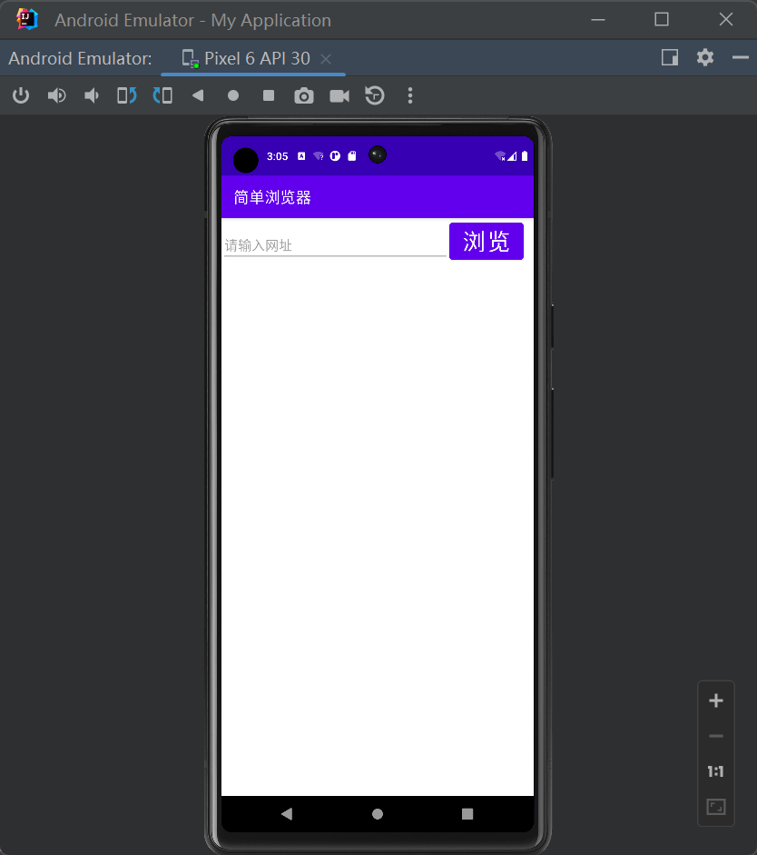
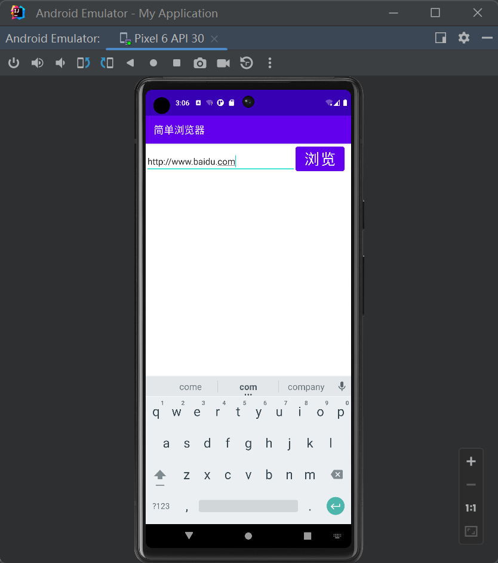
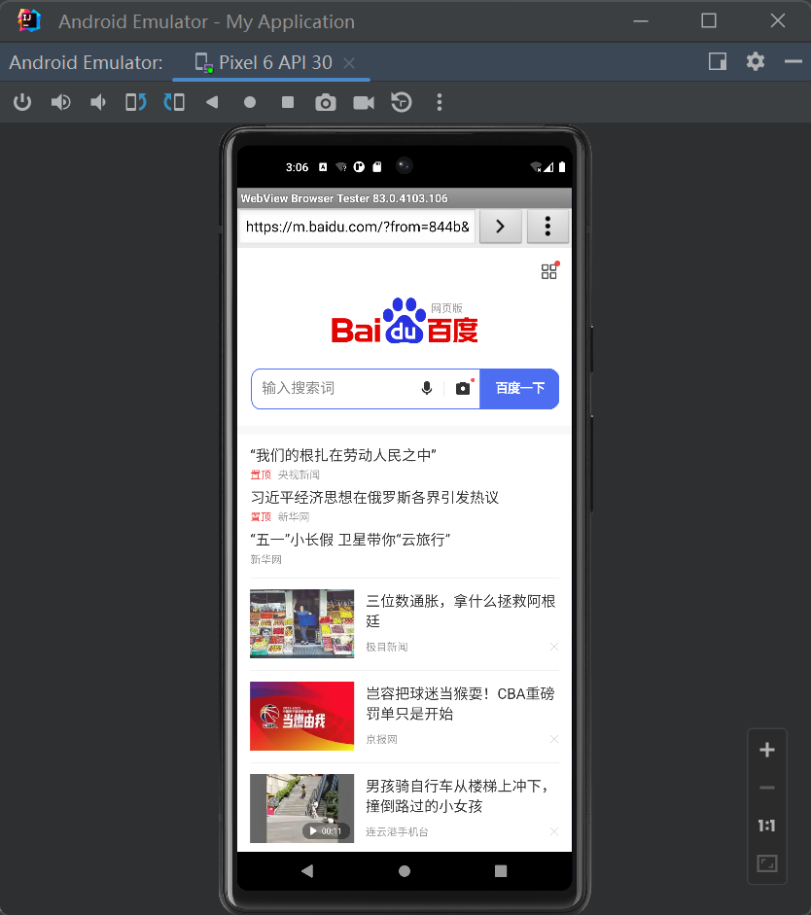
教师评语 | 批阅人 批阅日期

说明：此报告便于加强实验教学的全程管理；实验指导老师要严格执行预习制度，对不合格者不准参加该项（次）实验；每项（次）实验成绩参考分值：预习成绩（15%）+操作成绩（35%）+效果分析成绩（50%），各院系可以根据专业特点适当调整。

南昌师范学院教学实验报告
院（系）： 专业：
班 级： 时间： 年 月 日

